1.S pomočjo koledarja poišči podatke (lahko ustno).
Koliko mesecev ima leto? ______________
Koliko dni ima mesec marec? ___________
Na kateri dan v tednu pride 7. oktober? ____________________
Na kateri dan v tednu boš praznoval svoj rojstni dan? _________________
Kateri je enajsti mesec v letu? __________________________
Kateri po vrsti je mesec julij? ______
S katerim mesecem pričnemo novo šolsko leto? ______________________
Koliko nedelj ima mesec april? _____
Na kateri dan v tednu bomo praznovali slovenski kulturni praznik? ______
V katerem mesecu praznujemo dan državnosti? ______________________

Koliko je ura? Napiši z besedo in s številko.
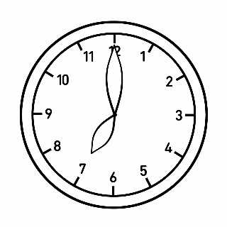 |  | 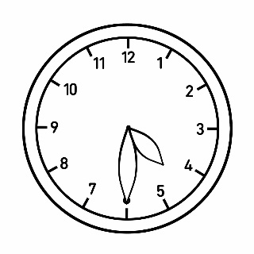
_________________________  _________________________  ______________ |  | _________________________  _________________________  ______________
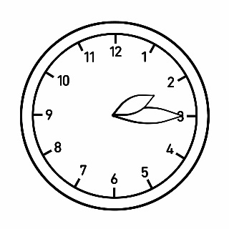 |  | 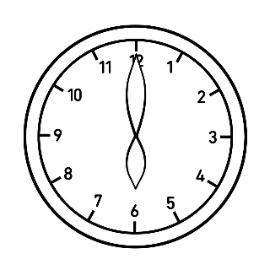
_________________________  _________________________  ______________ |  | _________________________  _________________________  ______________
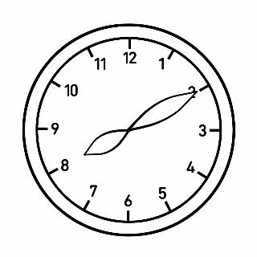 |  | 
            

